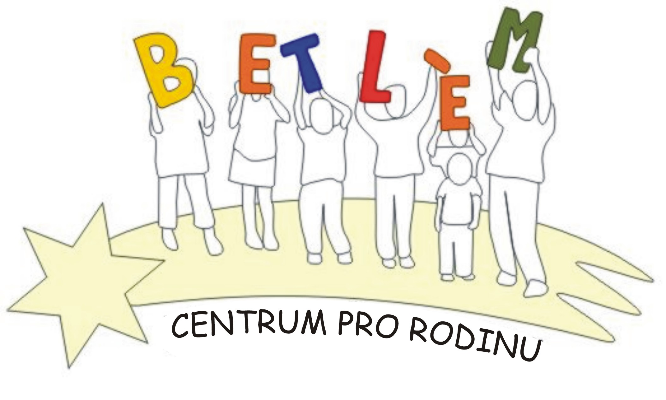



Program na ZÁŘÍ 2014
KLUB BETLÉM je sociální služba určená dětem, rodičům a prarodičům.
Poskytující tyto aktivizační služby: 1. Základní sociální poradenství, 2. Pomoc při uplatňování práv, 3. Pomoc při obstarávání osobních záležitostí, 4. Zprostředkování kontaktu se společenským prostředím, 5. Volnočasové aktivity, 6. Právní poradenství.

PROVOZ KLUBU BETLÉM

10.9.středa  Lochovice | 10:30 – 12:00 | Právní poradna – právník zdarma poradí v právních otázkách (každý měsíc každou druhou středu)
15.9.pondělí  Beroun | 15:00 – 17:00 | Se vzpomínkou na prázdniny vyrábíme školní potřeby – práce s bužírkami, hry na zahradě
17.9.středa  Lochovice | 14:00 – 16:00 | Se vzpomínkou na prázdniny vyrábíme školní potřeby – práce s bužírkami
22.9.pondělí  Beroun | 15:00 – 17:00 | Výroba zápisníčku – práce s papírem, kartony, korálkama, hry
24.9.středa  Lochovice | 14:00 – 16:00 | Výroba zápisníčku – práce s papírem, kartony, korálkama
29.9.pondělí  Beroun | 15:00 – 17:00 | Batikujeme šátky, ať máme s čím hrát hry

Aktivity pro děti a rodiče:
Keramika (Lochovice) úterý 14:00 – 16:00 50,- Kč/lekce
Anglický jazyk (Beroun) úterý, čtvrtek 17:00 – 18:00, 18:00 – 19:00, Lektor Ing. Borská 724700351, 311624140
Anglický jazyk (Beroun) pondělí, úterý, středa, Lektor Stephen Begley, kontakt pí. Papežová 776773442
PC kurz (Beroun) pondělí, úterý, středa, kontakt pí. Podlahová 733741264, Mgr. Vašků 733741269
Doučování (Beroun) čtvrtek 13:00 – 16:30, Mgr. Šimandlová

Azylový dům sv. Josefa v Lochovicích:
Každé pondělí – speciálně pedagogická poradna
Každý druhé pondělí – psychologická poradna

